Dane szacunkowe o rynku pracy województwa mazowieckiego
  - Lipiec 2019 r.

Liczba osób bezrobotnych
W lipcu w urzędach pracy zarejestrowanych było 125 601 osób bezrobotnych, to jest o 1 052 osoby mniej niż w poprzednim miesiącu oraz o 13 909 osób mniej niż w lipcu 2018 roku. Kobiety stanowiły 53,1% osób bezrobotnych.
Największa liczba bezrobotnych wystąpiła w miastach: Warszawa – 18 490 osób, Radom – 10 329 osób i Płock – 3 855 osób oraz w powiatach: radomskim – 8 775 osób, wołomińskim – 5 548 osób i płockim – 3 927 osób.
Najmniejszą liczbę bezrobotnych odnotowano w powiatach: łosickim – 718 osób, wyszkowski – 887 osób, grójeckim – 891 osób, białobrzeskim – 969 osób i grodziskim – 999 osób.

Wykres 1. Liczba osób bezrobotnych w podregionach województwa mazowieckiego

Wykres 2. Liczba osób bezrobotnych wg płci w podregionach województwa mazowieckiego

Napływ i odpływ osób bezrobotnych
Do rejestru mazowieckich urzędów pracy włączono 15 542 osoby bezrobotne, a z ewidencji wyłączono 16 594 osoby, w tym z powodu:
- podjęcia pracy – 7 521 osób – 45,3% odpływu z bezrobocia;
- niepotwierdzenia gotowości do pracy – 4 485 osób – 27,0% odpływu z bezrobocia;
- dobrowolnej rezygnacji ze statusu bezrobotnego – 1 271 osób – 7,7% odpływu z bezrobocia;
- rozpoczęcia stażu – 746 osób – 4,5% odpływu z bezrobocia;
-odmowy bez uzasadnionej przyczyny przyjęcia propozycji odpowiedniej pracy lub innej formy pomocy, w tym w ramach PAI – 681 osób – 4,1% odpływu z bezrobocia.

Wykres 3. Napływ i odpływ osób bezrobotnych w województwie mazowieckim

Wykres 4. Główne powody wyrejestrowania z ewidencji osób bezrobotnych w województwie mazowieckim wg płci

Osoby w szczególnej sytuacji na rynku pracy
Na koniec lipca 2019 r. – bezrobotni w szczególnej sytuacji na rynku pracy to osoby:
- długotrwale bezrobotne – 53,2% ogółu bezrobotnych (66 799 osób);
- powyżej 50 roku życia – 27,8% ogółu bezrobotnych (34 953 osoby);
- do 30 roku życia – 23,3% ogółu bezrobotnych (29 275 osób);
- do 25 roku życia – 10,8% ogółu bezrobotnych (13 596 osób);
- posiadające co najmniej jedno dziecko do 6 roku życia – 18,5% ogółu bezrobotnych (23 272 osoby);
- niepełnosprawne – 5,0% ogółu bezrobotnych (6 273 osoby);
- korzystające ze świadczeń z pomocy społecznej – 1,0% ogółu bezrobotnych (1 250 osób);
- posiadające co najmniej jedno dziecko niepełnosprawne do 18 roku życia - 0,2% ogółu bezrobotnych (285 osób).
* dotyczy ogółu osób bezrobotnych w szczególnej sytuacji na rynku pracy

Wykres 5. Udział osób w szczególnej sytuacji na rynku pracy wśród ogółu osób bezrobotnych w województwie mazowieckim
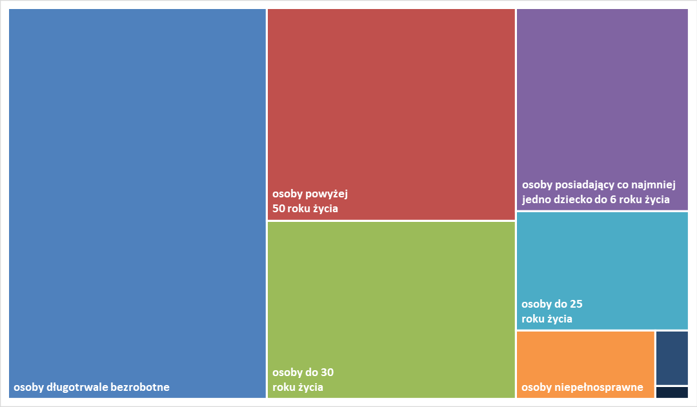

Wolne miejsca pracy i miejsca aktywizacji
W lipcu pracodawcy zgłosili do mazowieckich urzędów pracy 13 573 wolne miejsc pracy i miejsca aktywizacji zawodowej, tj. o 286 (2,1%) miejsc mniej niż w poprzednim miesiącu. Większość zgłoszonych miejsc pracy to oferty pracy niesubsydiowanej (11 817 miejsc; 87,1%). Miejsc pracy subsydiowanej było o 143 miejsca mniej niż w poprzednim miesiącu.

Wykres 6. Wolne miejsca pracy i miejsca aktywizacji zawodowej w województwie mazowieckim

Wykres 7. Wolne miejsca pracy i miejsca aktywizacji zawodowej w podregionach woj. mazowieckiego

Tabela 1. Struktura osób bezrobotnych (stan na koniec miesiąca/roku)
 | Lipiec 2018 r. | udział % | Czerwiec 2019 r. | udział % | Lipiec 2019 r. | udział %
Osoby bezrobotne ogółem | 139 510 | 100,0 | 126 653 | 100,0 | 125 601 | 100,0
kobiety | 73 862 | 52,9 | 66 328 | 52,4 | 66 688 | 53,1
mężczyźni | 65 648 | 47,1 | 60 325 | 47,6 | 58 913 | 46,9
Osoby poprzednio pracujące | 118 063 | 84,6 | 107 937 | 85,2 | 107 194 | 85,3
Osoby dotychczas nie pracujące | 21 928 | 15,4 | 18 716 | 14,8 | 18 407 | 14,7
Osoby zamieszkałe na wsi | 63 009 | 45,2 | 58 584 | 46,3 | 57 977 | 46,2
Osoby z prawem do zasiłku | 21 637 | 15,7 | 21 119 | 16,7 | 21 342 | 17,0
Osoby zwolnione z przyczyn zakładu pracy | 6 796 | 4,9 | 5 853 | 4,6 | 5 854 | 4,7
Osoby w okresie do 12 miesięcy od dnia ukończenia nauki | 2 866 | 2,1 | 2 170 | 1,7 | 2 463 | 2,0
Cudzoziemcy | 895 | 0,6 | 786 | 0,6 | 773 | 0,6

